

МИНИСТЕРСТВО НАУКИ И ВЫСШЕГО ОБРАЗОВАНИЯ РОССИЙСКОЙ ФЕДЕРАЦИИ

Федеральное государственное автономное образовательное учреждение высшего образования

**«Дальневосточный федеральный университет»**

ШКОЛА ЦИФРОВОЙ ЭКОНОМИКИ

**ОТЧЁТ ПО ПРАКТИКЕ**

**Преддипломная практика**

в период с ___________ по ______________

в Школе цифровой экономики

Выполнил (а), студент группы М9119-11.04.03дзз

Самодуров Эльдар Германович

«___» _______________ 2021 года

Оценка ____________________

Руководитель практики:

от университета _________________ ____________

подпись (Ф.И.О.)

«___» _______________ 202 ___ года

Владивосток

2021

**Оглавление**

Введение 2

Моделирование контейнера 3

Моделирование всей системы 6

Анализ симулированных исследований 8

Частотный анализ 8

Статический линейный анализ 8

Ударное воздействие 8

Термический анализ 8

Введение

В данном отчете изложено практическая часть работы, посвященной созданию полезной нагрузки для исследования выживаемости тихоходок в условиях открытого космоса на борту малого спутника формата кубсат. В рамках работы была смоделирована основная часть полезной нагрузки, включающая контейнер для размещения тихоходок, модуль фотокамеры для наблюдения за тихоходками, пневматическая система и система крепежей. Проектирование было осуществлено средствами программного обеспечения «SOLIDWORKS».

Также были проведен анализ симулированных исследований моделей, проведенный в среде «SOLIDWORKS Simulation». Были проведены следующие анализы: частотный, статический с внутренним давлением, нелинейный, ударный и термический.

В процессе моделирования и расчета небыли учтены некоторые детали реального проекта, такие как провода и датчики, так как их состав еще до конца не ясен, а учет их в компьютерных симуляциях не вносит полезного влияния.

Моделирование контейнера

В рамках работы необходимо разработать жилой модуль для размещения в нем тихоходок. Главная задача модуля – обеспечивать оптическую проницаемость для осуществления наблюдения за тихоходками, а также обеспечить газовую проницаемость для управления параметрами жизнедеятельности. Для обеспечения нормальной просматриваемости контейнера микроскопом, а также для возможности размещения многочисленной колонии тихоходок был выбран оптимальный размер камеры 10 на 10 мм. Глубина камеры составит 2 мм исходя из доступной толщины листового материала и доступной глубины резкости для микроскопа. Также в контейнере предусмотрены дополнительные полости для размещения датчиков и нагревательных элементов. Эти полости сообщаются с основной полостью контейнера для тихоходок через узкое отверстие, дополнительно прикрытое микросеткой для исключения выпадения тихоходок. Стенки контейнера выполнены из прозрачного кварцевого стекла, что обеспечивает механическую прочность и оптическую проницаемость для большинства длин волн видимого излучения. Внешняя часть контейнера выполнена из двух алюминиевых деталей для надежного закрепления стеклянных частей конструкции и крепления контейнера к каркасу спутника. Верхняя и нижняя алюминиевые части скреплены между собой винтами для контроля натяжения. Детальнее контейнер можно рассмотреть на рисунках 1 и 2. Размеры получившейся конструкции составляют: ширина 65 на 40 мм, высота 12 мм. Толщина вырхнего стекла при этом составляет 3 мм. В процессе разработке толщины всех элементов могут быть изменену в угоду массо-габаритным и прочностным условиям.

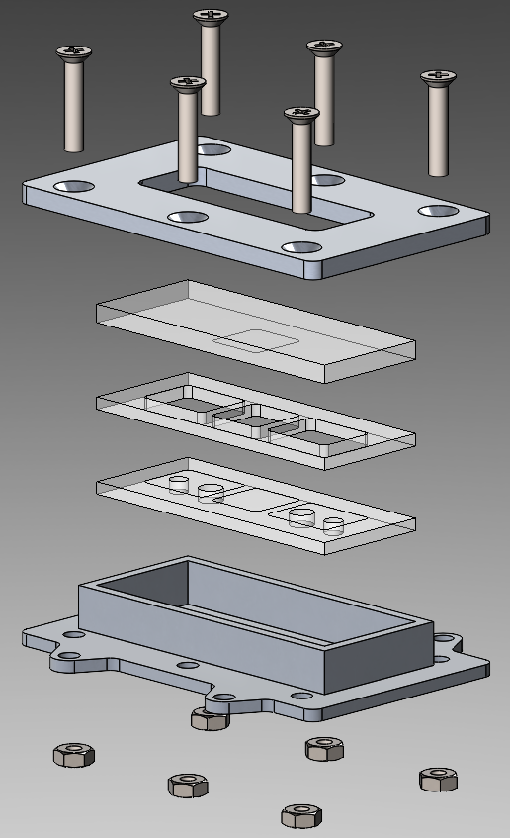

Рисунок 1 – контейнер для тихоходок в разнесенном виде

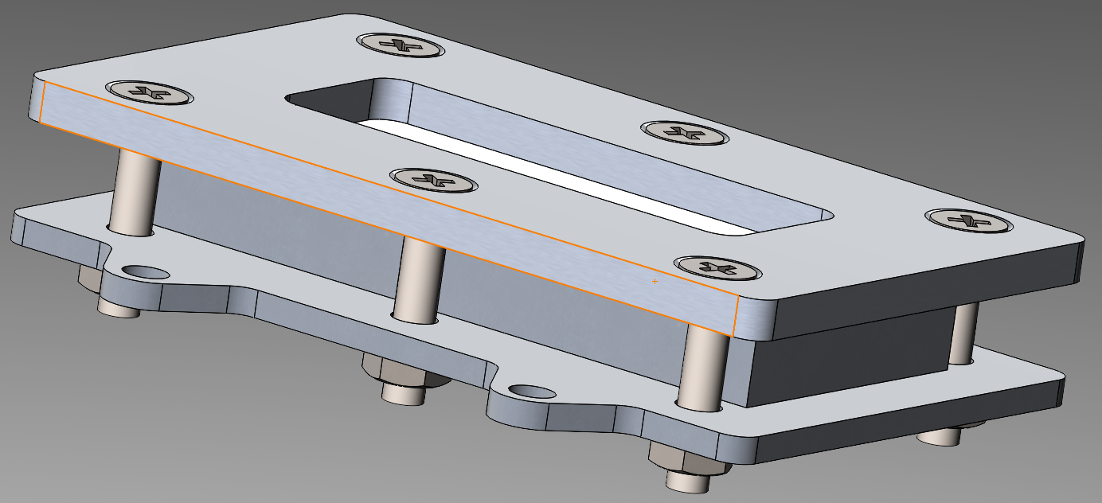

Рисунок 2 – контейнер в сборе

Данная конструкция была реализована в физическом воплощении (рис. 3) на базе оборудования Центра проектной деятельности ДВФУ, с использованием имеющихся материалов. В качестве материала для прозрачных компонентов использовалось простое в обработке оргстекло. Конструкция показала хорошие результаты в оптических тестах (рис. 4), тихоходки были хорошо различимы в лабораторном микроскопе. Однако с испытаниями на герметичность возникли проблемы из-за недостаточного класса точности оборудования для изготовления компонентов и неподходящих материалов.

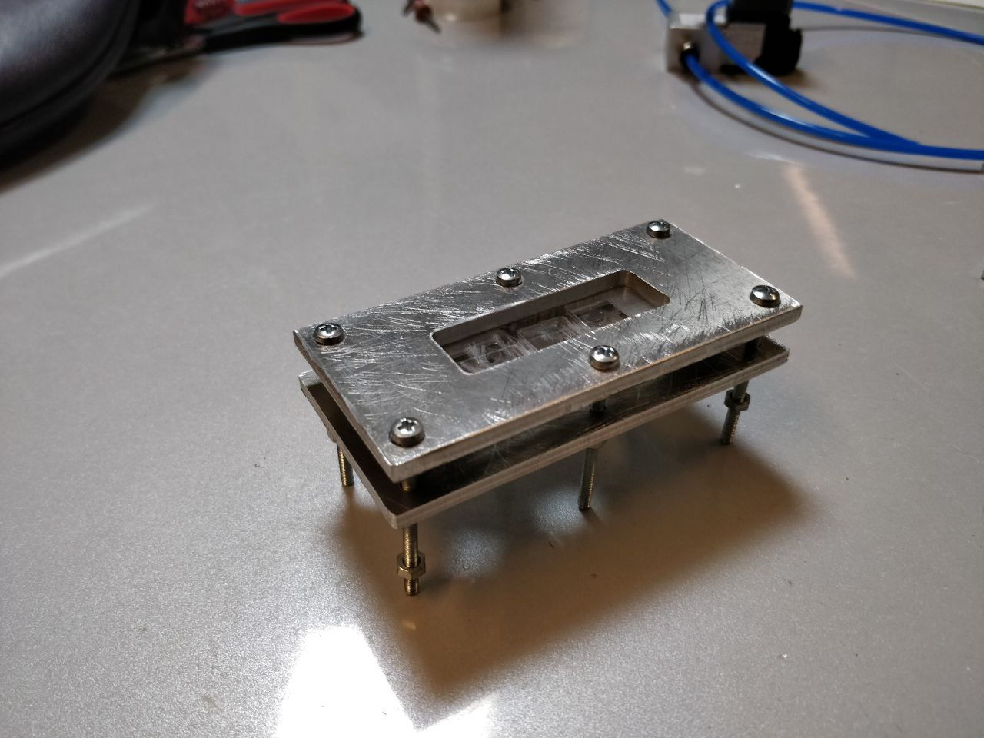

Рисунок 3 - жилой модуль в сборе.

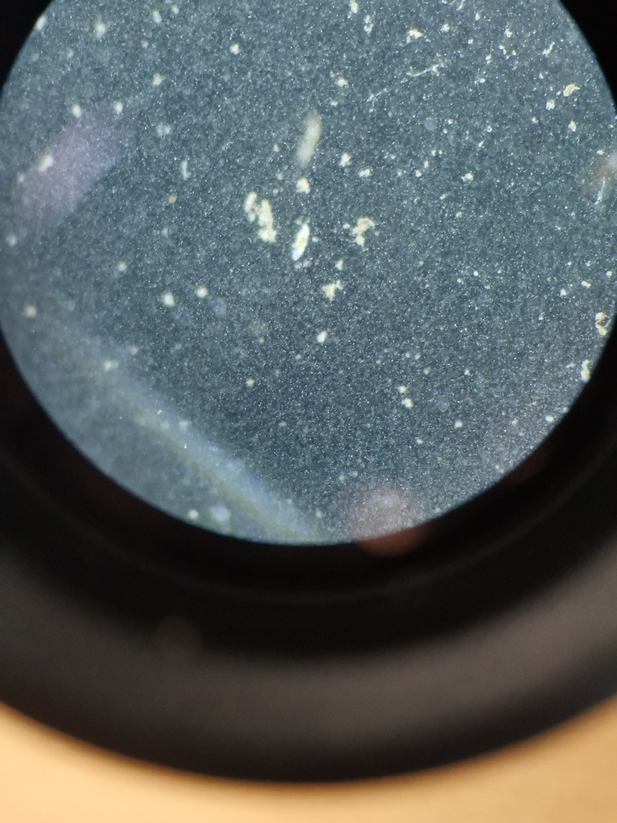

Рисунок 4 – тихоходки внутри жилого модуля под микроскопом.

Над компьютерной моделью были проведены симулированные испытания, ход и результаты которых будут рассмотрены в дальнейших главах.

Моделирование всей системы

Для полноценного технического обеспечения полезной нагрузки необходимо разместить контейнер, газовый баллон, пневмораспределители и фотокамеру внутри корпуса спутника Cubesat. По техническим условиям необходимо вместить всю аппаратуру в объем 1 юнита, то есть 100 на 100 на 100 мм. Так как спутник, в котором предполагается внедрить разрабатываемую систему, является совместным проектом нескольких команд разработчиков, процесс разработки полезной нагрузки в контексте всего аппарата является итерационным и подразумевает адаптацию под вносимые в общий проект изменения. Однако у состава описанной полезной нагрузки есть минимальный перечень компонентов, который требуется для возможности проведения эксперимента. С данным была проведена первичная компоновка (рис. 5) в том числе в контексте спутника Cubesat (рис.6). Габариты всей конструкции составили 90 на 80 на 65 мм, что соответствует габаритным требованиям.

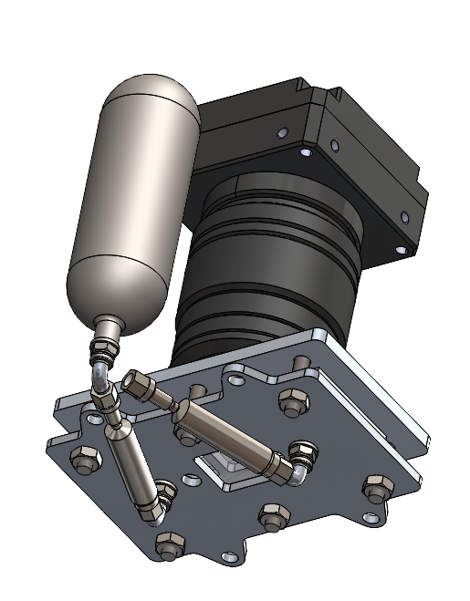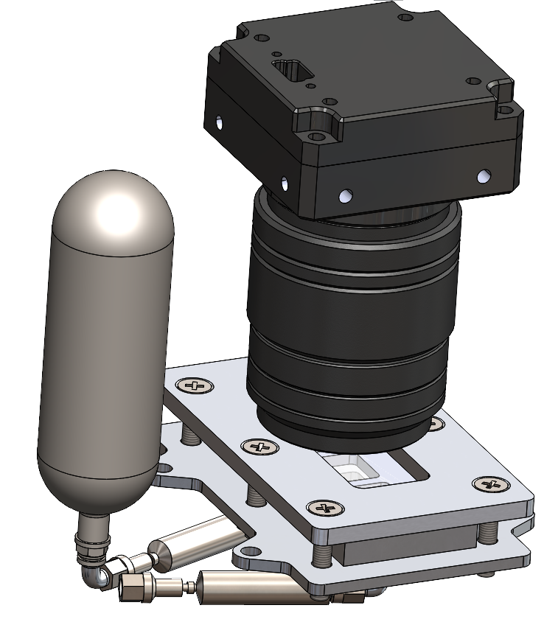

(б)

(а)

Рисунок 5 – компоновка основных деталей полезной нагрузки, вид снизу (а) и вид сверху(б)

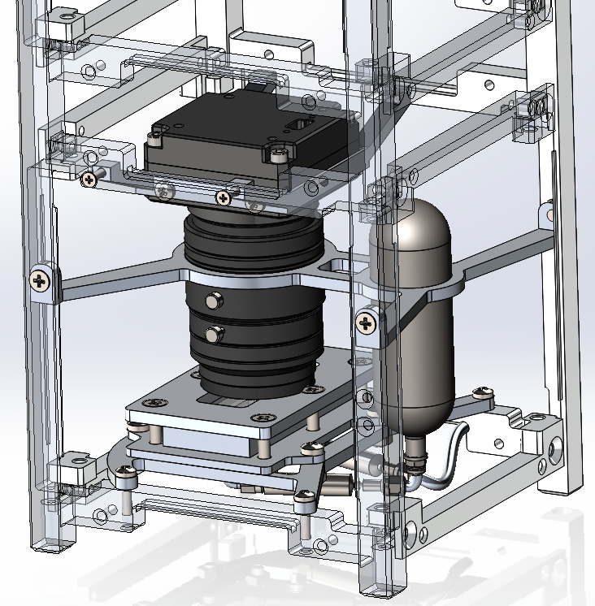

Рисунок 6 – компоновка модуля в контексте спутника.

При компоновке модуля в контексте спутника были также разработаны крепления к каркасу спутника. Материал креплений – алюминий марки 7075-TS, широко применяемый в аэрокосмической промышленности.

Анализ симулированных исследований

В рамках данной работы был проведен ряд исследования в среде «SOLIDWORKS Simulation». В этот ряд вошли: частотный, статический (с давлением), нелинейный (ударный) и термический анализы. Каждый анализ рассмотрен отдельно в подглавах. Симуляции проводились отдельно над контейнером для тихоходок и для всей системы в контексте спутника. Связано это с тем, что создание контейнера для тихоходок является специфической инженерной задачей, для решения которой потребуется не одно итерация проектирования. В свою очередь остальные компоненты менее специфичны и за их качество и спецификации отвечает производитель.

Частотный анализ

Тело, выведенное из состояния покоя, начинает колебаться на определенных частотах, так называемых собственных или резонансных частотах. При каждой собственной частоте тело принимает определенную форму, которая называется формой колебаний. При частотном анализе рассчитываются собственные частоты и ассоциированные формы колебаний. Теоретически, у тела существует неопределенное количество форм (мод). При анализе конечного элемента (АКЭ) теоретически существует столько форм (мод), сколько степеней свободы (DOF). В большинстве случаев учитывается только несколько мод. Избыточная реакция в виде резонанса возникает тогда, когда на тело воздействует динамическая нагрузка, и оно вибрирует на одной из собственных частот. Например, машина с несбалансированными колесами сильно дрожит на определенной скорости из-за резонанса. Тряска уменьшается или исчезает на других скоростях. Частотный анализ помогает избежать резонанса посредством расчета резонансных частот.

Для большинства Кубсатов опасными считаются частоты, в промежутке от 50 до 100 Гц. Следовательно, если в конструкции полезной нагрузке имеются такие собственные частоты, это может привезти к разрушению всего аппарата. Конечно компьютерная симуляция не обладает достаточной точностью и требуются полноценные испытания для допуска аппарата к полету, однако все равно крайне полезно выяснить первичный анализ на этапе проектирования

Для модели контейнера для тихоходок были определены следующие начальные параметры: кол-во узлов - 29671, кол-во элементов - 14603, число степеней свободы – 88365. Первые 5 найденных программой резонансных частот отображены в таблице 1.

Таблица 1 – Список резонансных частот.

|  |  |  |  |
| --- | --- | --- | --- |
| Режим No. | Частотный(Рад/сек) | Частотный(Герц) | Период(Секунды) |
| 1 | 17 099 | 2 721,4 | 0,000367 |
| 2 | 19 213 | 3 057,8 | 0,000327 |
| 3 | 28 584 | 4 549,3 | 0,00022 |
| 4 | 45 307 | 7 210,8 | 0,000139 |
| 5 | 45 930 | 7 310 | 0,000137 |

Анализируя полученные результаты видно, что минимальная резонансная частота 2721 Гц, что далеко от диапазона 50-100 Гц.

Статический линейный анализ

Ударное воздействие

Термический анализ